Rantasalmen kirkonkylän Aurinkorannan kaavatonttien varaus alkaa 1.6.2023.
Tontit myydään varausjärjestyksessä. Varaus on voimassa 3 kk, jonka aikana kaupanteosta on sovittava tai tontti siirtyy seuraavalla sijalla olevalle varaajalle. Rakennusvelvollisuus on 2 vuotta kaupanteosta.
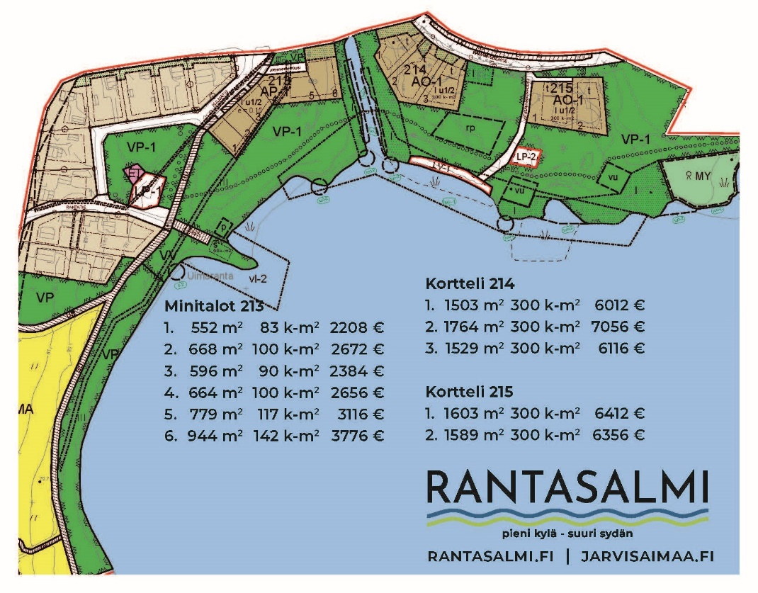

Varattava tontti
Kortteli nro
Tontin nro

Varaajan tiedot
Nimi
Osoite
Puhelinnumero
Sähköposti
Varaajan allekirjoitus
Tontinvarauslomake tulee toimittaa sähköpostilla rantasalmen.kunta@rantasalmi.fi tai postissa osoitteella Rantasalmen kunta/hallinto, Poikkitie 2, 58900 Rantasalmi

